Java Parallelprogrammierung

Contents

Parallelprogrammierung 2

Amdahlsches Gesetz 2

Memory Consistency Error 2

Caching 2

Reordering 3

Happens-before-Beziehung 3

Schlüsselwort volatile 4

Executor 4

ExecutorService 5

submit 5

Futures 6

Berechnung mit ExecutorService und Futures 7

Vorgehensweise 7

Complex Case 8

ScheduledExecutorService 8

CompletableFutures 8

Aufgaben 9

Amdahlsches Gesetz aus Ü9 9

Happens-Before SS20 10

Dataparellelismus vs Taskparallelismus 10

# Parallelprogrammierung

## Amdahlsches Gesetz

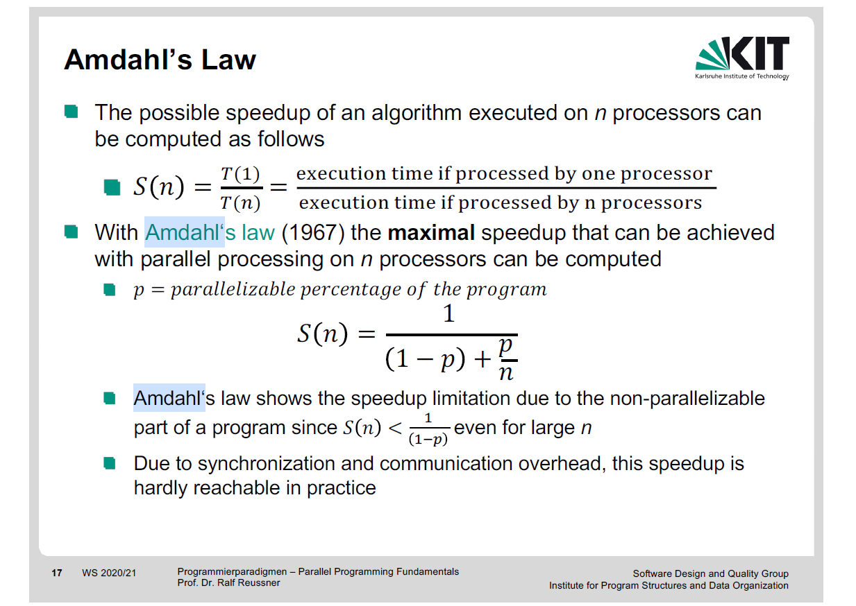

## Memory Consistency Error

### Caching

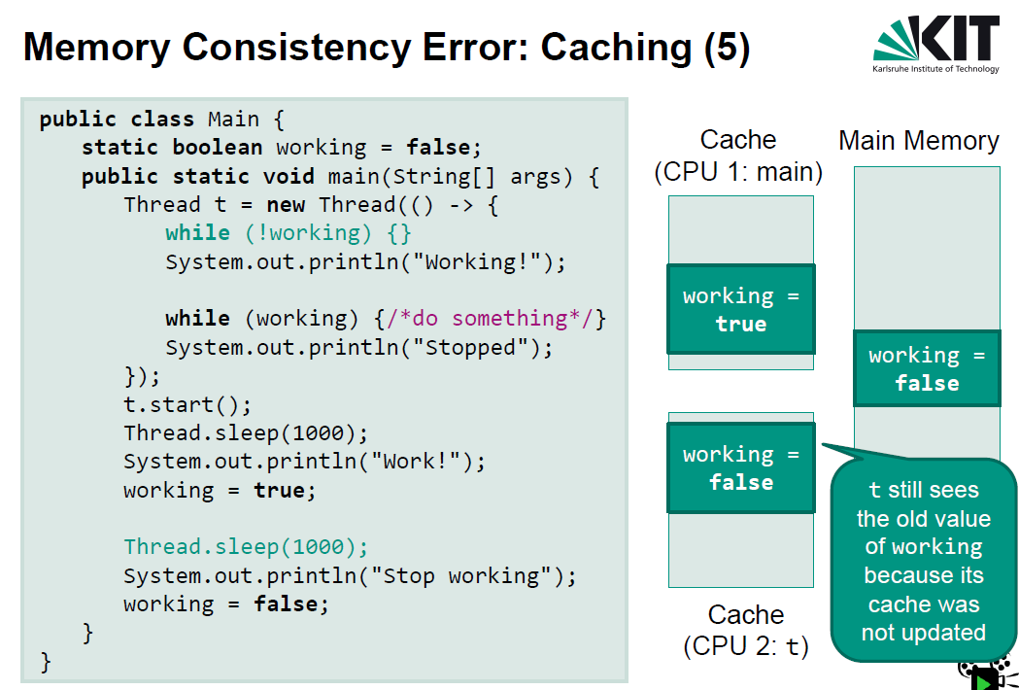

### Reordering

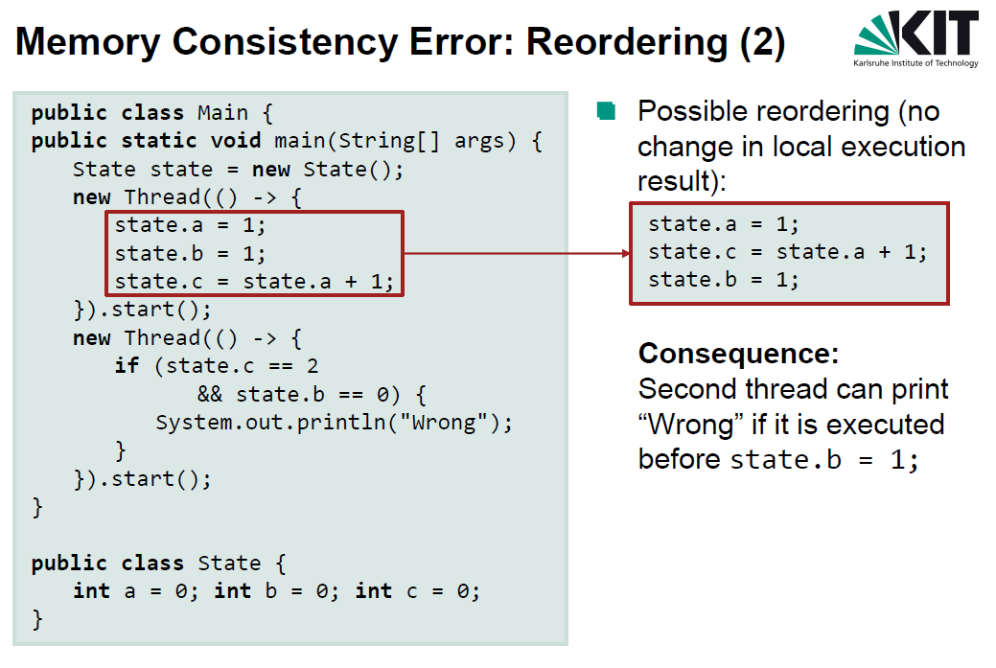

## Happens-before-Beziehung

Hilft, die Memory Consistency Errors zu vermeiden

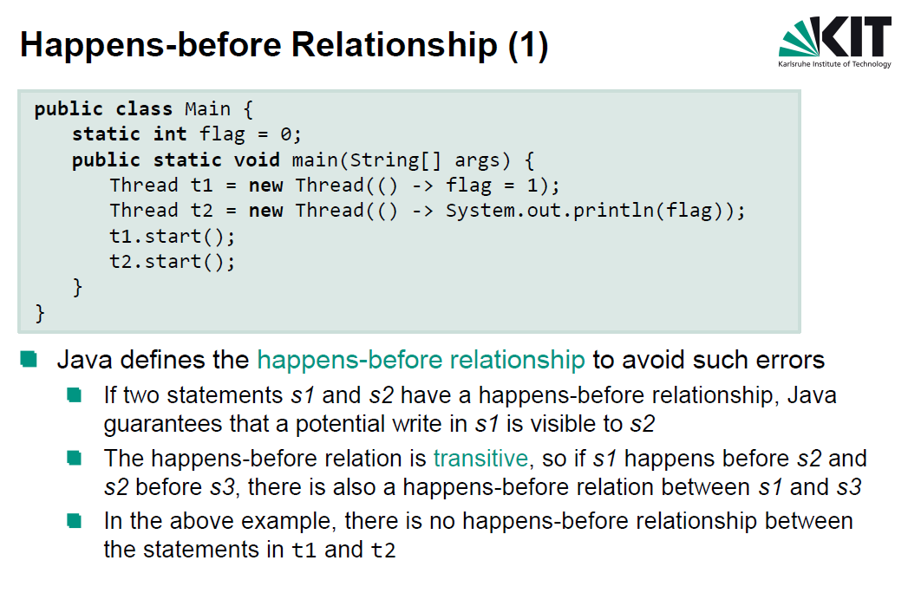

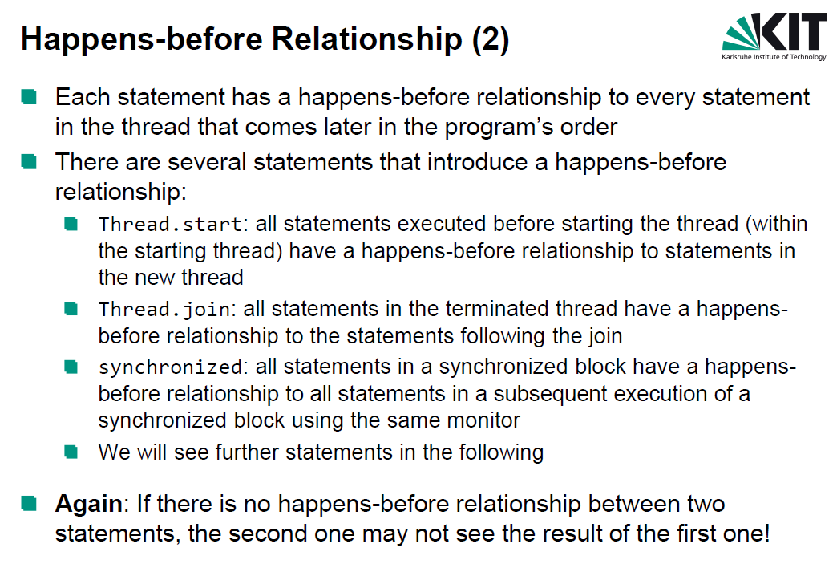

## Schlüsselwort volatile

Volatile Variable wird immer in RAM gespeichert und nicht in Cache

Keine Reordering für volatile

Hilft, die Memory Consistency Error wegen Caching (Variable in RAM) und Reordering (happens-before-Beziehung) zu vermeiden

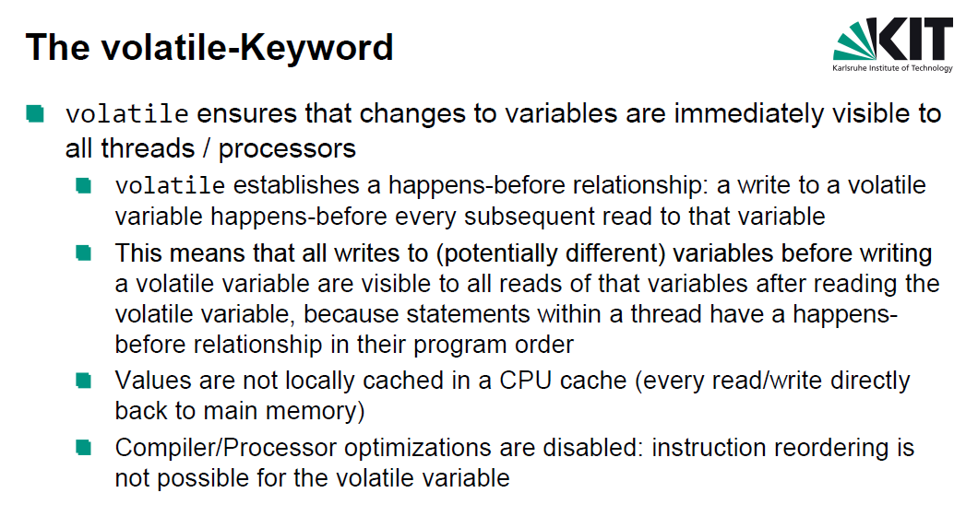

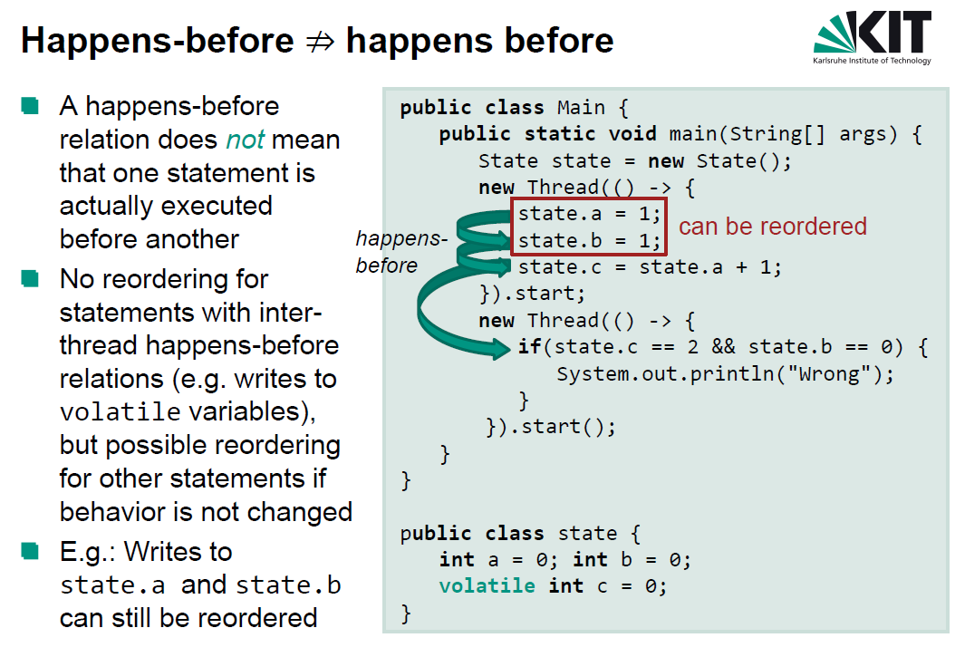

Executor

Executor ist ein Woker von ExecutorService

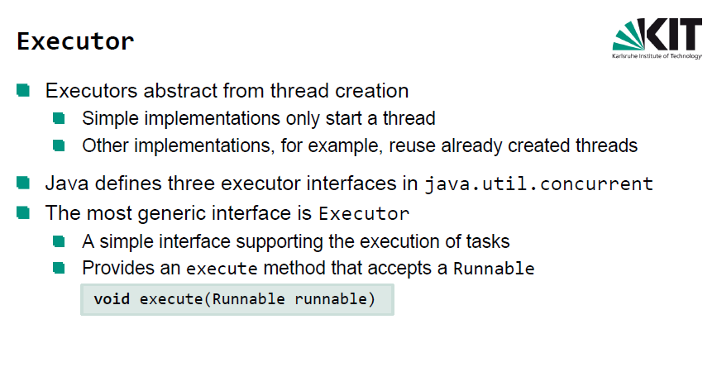

## ExecutorService

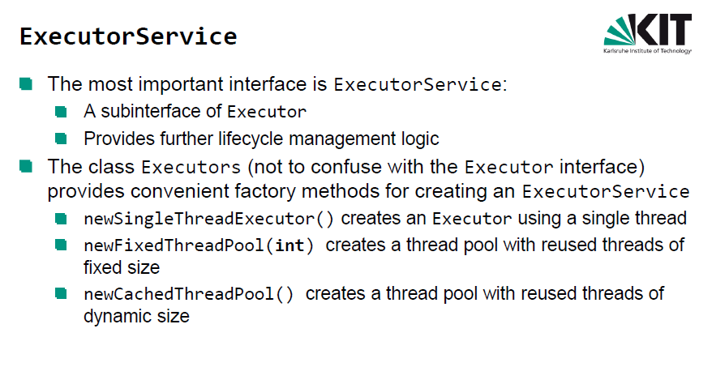

### submit

Future <T> submit(task):

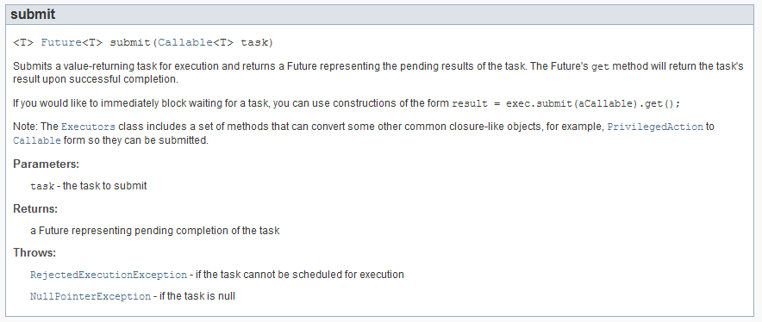

task == lambda Funktion

Verwendung mit Lambda:

service.submit(() -> calculateX(elementIdx));

gibt Future<Integer> zurück, der später mit future.get() in einer Integer Variable geschrieben sein kann.

calculateX(elementIdx) ist eine Methode, die ein Integer zurückgibt.

Fututre<Integer> future = service.submit(() -> calculateX(elementIdx));

...

Integer result = future.get();

## Futures

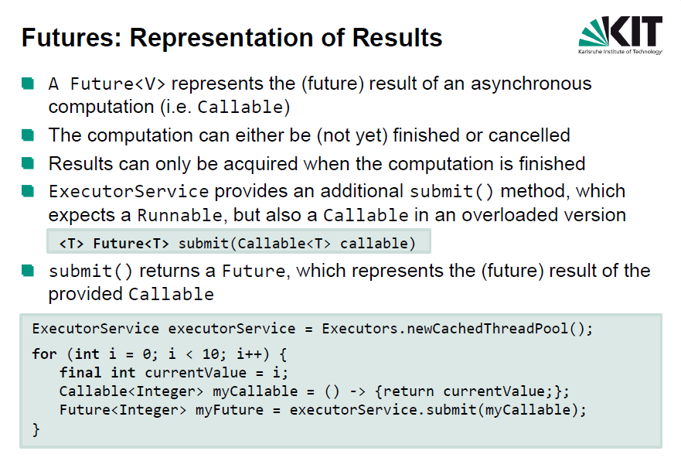

get() blockiert Thread

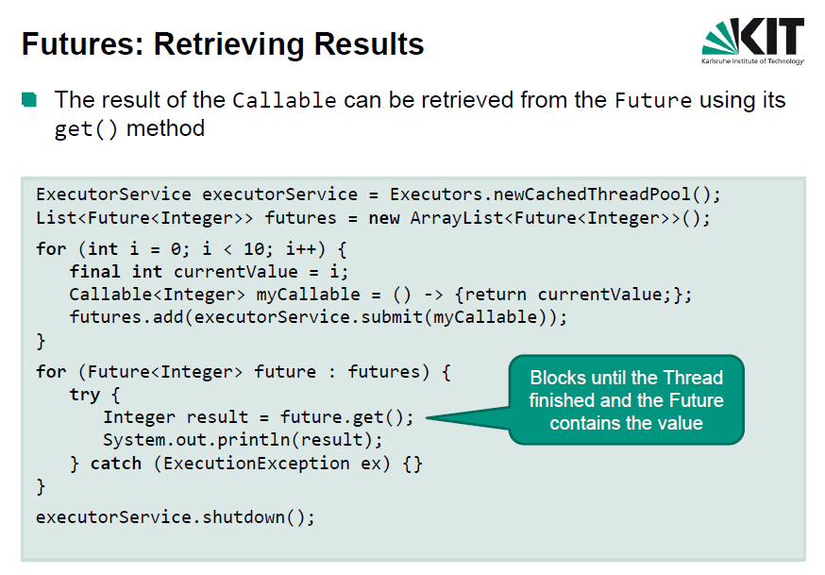

get(30, TimeUnit.SECONDS) -> warte max 30 Sekunden auf eine Antwort. Falls keine -> TimeoutException

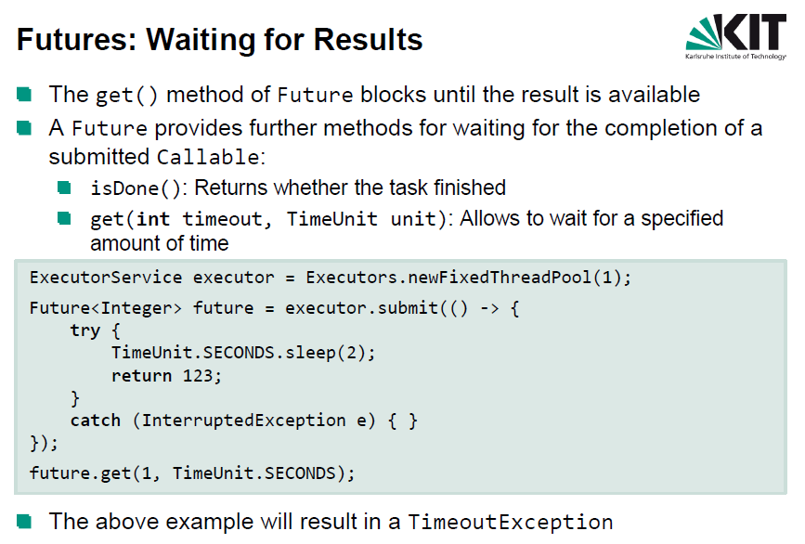

## Berechnung mit ExecutorService und Futures

### Vorgehensweise

1. Zuerst mus man ein ExecutorService erstellen und Anzahl von Executors einstellen.

ExecutorService service = Executors.newFixedThreadPool(amountThreads);

**oder**

ExecutorService executor = Executors.newCachedThreadPool();

(stellt amountThreads automatisch an)

2. Dann wird eine Liste von Futures erstellt

List<Future<Integer>> futures = new ArrayList<Future<Integer>>();

3. Iterire über Eingabedaten und fülle die Liste von Futures.

**Wichtig**: Anzahl der Iterationen (range von i) == Anzahl der Threads

for (int i = 0; i < input.size(); i += i) {

final int elemeintIdx = i;

futures.add(service.submit(() -> calculateX(elementIdx)));

}

4. Dann iteriere über liste von Futures und berechne das Programmergebnis:

int count = 0;

for(Future<Integer> future: futures) {

count += future.get();

}

5. Schalte service ab

service.shutdown()

### Complex Case

final int target = Integer.parseInt(args[0]);

final int amountThreads = Integer.parseInt(args[1]);

ExecutorService service = Executors.newFixedThreadPool(amountThreads);

for (int i = SEARCH_BEGIN; i < target; i += BLOCK_SIZE) {

final int from = i;

final int until = i + BLOCK_SIZE;

futures.add(service.submit(() -> countPrimes(from, until)));

}

int count = 0;

for(Future<Integer> future: futures) {

count += future.get();

}

service.shutdown()

## ScheduledExecutorService

ExecutorService mit Scheduling-Mechanismus

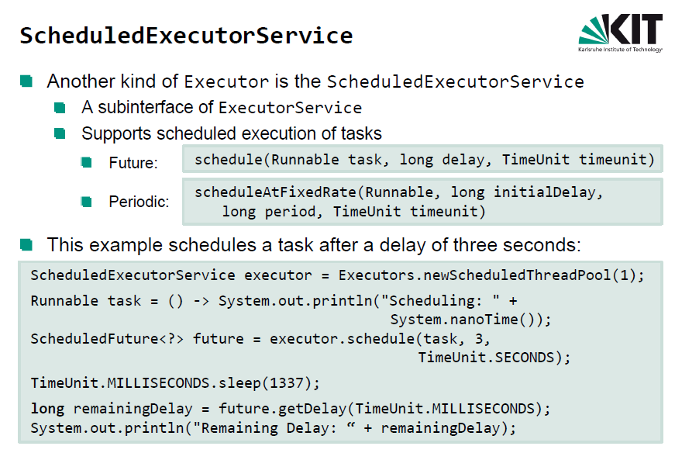

## CompletableFutures

futureCount.get() führt zusätzlich die Funktion aus supplyAsync() aus (? - nicht ganz klar, abe aber eher unwichtig)

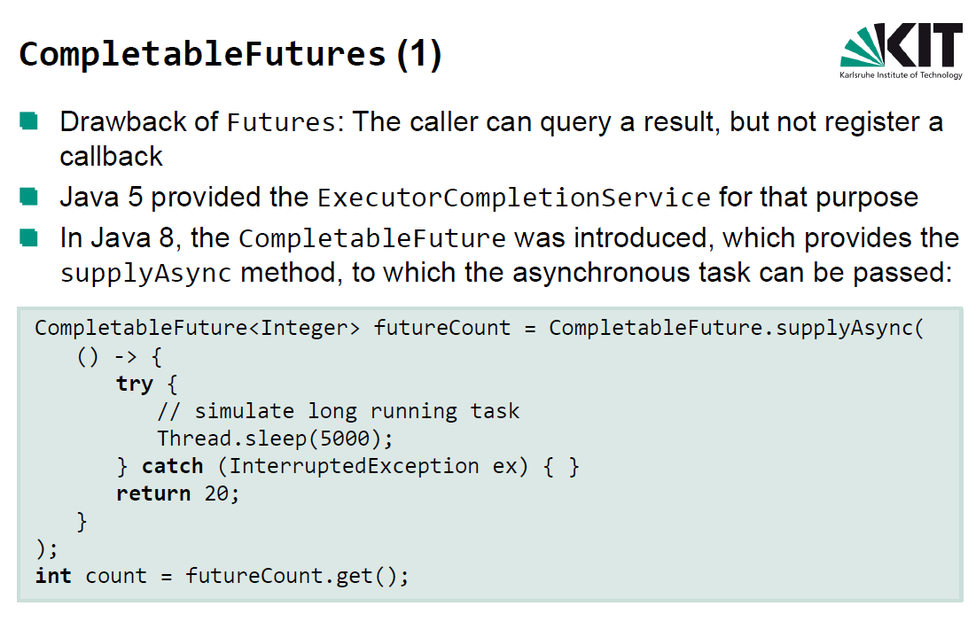

# Aufgaben

## Amdahlsches Gesetz aus Ü9

Aufgabe: geg. Thread Pool. Jeder Leser und Schreiber werden repräsentiert durch einen Thread. 90% Threads sind Leser, 10% sind Schreiber.

Leser sind nicht blockierend, benötigt 2 Sekunden

Schreiber ist blockierend für alle Schreiber und Lese, benötigt 3 Sekunden.

Lösung:

*P*: Anteil eines Programms, der parallelisiert werden kann

*N*: Anzahl der Prozessoren

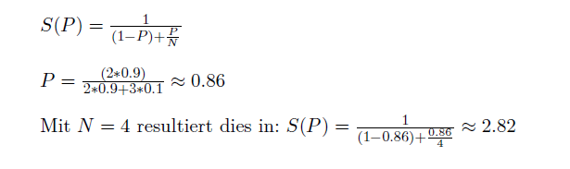

P = P(Leser)/P(Gesamt)

## Happens-Before SS20

## Data- vs Task- Parallelismus

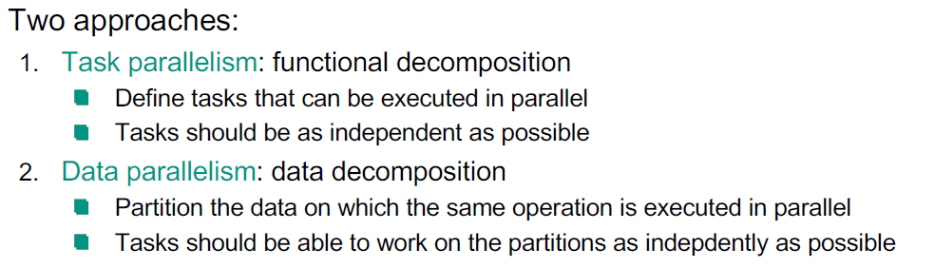

Task: WebSerber

Data: Searching for max number in Array

